2. razred SREDA, 7. 4. 2020
CICI VESELA ŠOLA
VELIKA NOČ
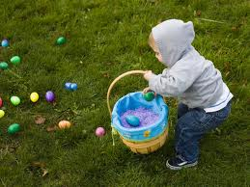
Velika noč je verski praznik, praznuje se po luninem koledarju, v zgodnji spomladi, tj. vedno na prvo nedeljo po prvi pomladanski luni (zato je praznik vsako leto ob drugačnem času).
Velikonočni ljudski običaji:
• skrivanje pirhov po vrtu (ali stanovanju), da so jih otroci iskali
• sekanje pirhov
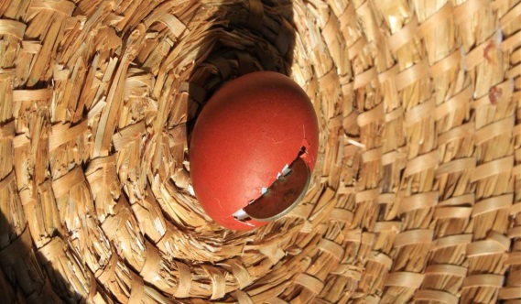
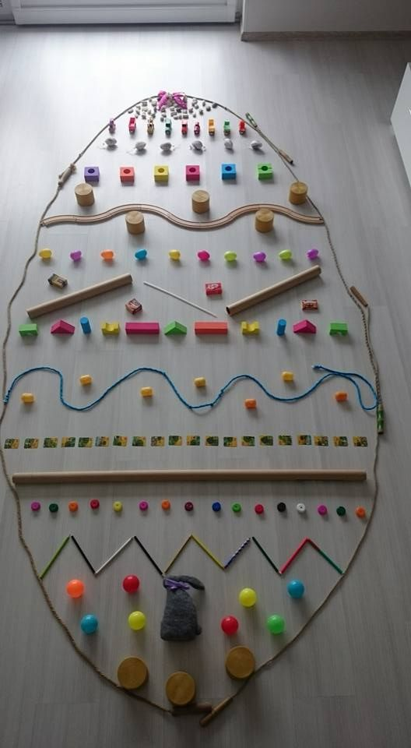

Poskusi s pripomočki, ki jih imaš doma (vrvice, kocke, …) oblikovati velik pirh (v pomoč ti je lahko fotografija).

Lahko ga fotografiraš in mi pošlješ sliko na e-mail: matkom15@gmail.com

Če imaš možnost, list natisni ter pomagaj zajčku do pirhov.
